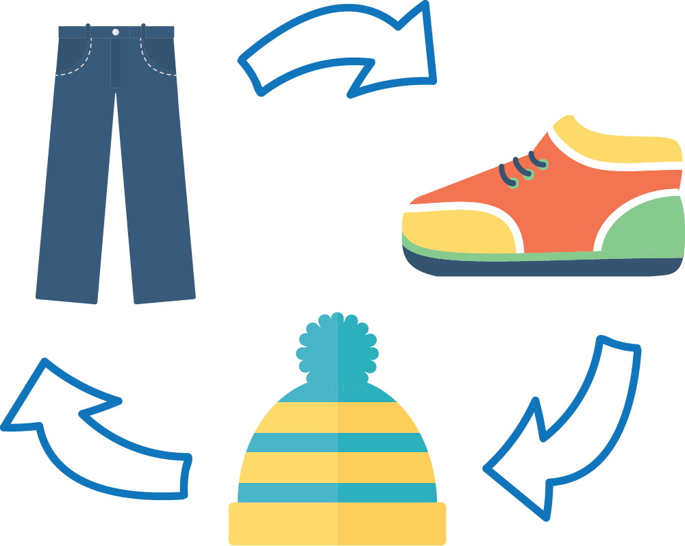
[COMMUNITY]将举办“衣物交换（Swap Til You Drop）”活动
您知道吗？北美每年流入垃圾填埋场的纺织品超过1,000万吨，而其中95%可重复使用或循环使用。让我们的衣物尽可能做到物尽其用！

为推动减少浪费和珍惜资源，[ENTER BUILDING, COMMUNITY, ORGANIZATION NAME]将举办一次衣物交换活动，以庆祝[WASTE REDUCTION WEEK IN CANADA OR OTHER EVENT]。

活动将从[DATE][TIME]开始，届时请将保存较好的衣服、配饰或小物件，装在可重复使用的袋子或盒子中，带至[SPECIFIC LOCATION DETAILS]。对于每件可接受的物品，都将发放给您一张交换券，可以用来给您交换“新”东西。

欲了解更多详情，请联系 [EMAIL ADDRESS OF ORGANIZER]

